《周末去哪玩》编辑指南
- 编辑职责简介
  - 挑选当值周的活动
  - 编译整理挑选的活动
  - 排版

- 如何挑选活动
  - 挑选活动准则
- 数量：纽约和长岛各7项以上，节假日可适当增加。
- 标准：不仅是适合各个年龄阶段孩子，全家一起参与的活动，而且其他年龄段的成人活动也可以收录 （比如情人节那期里很多都是适合21岁以上的活动）。
- 注意事项：活动内容中的项目与前两期不要有重复。
建议在开始编译整理之前，把挑选的活动直接发到编辑工作群里，主编和其他义工编辑们都可以帮忙提出意见。

  - 活动信息来源
  - http://mommypoppins.com/上搜集周末活动资料。在页面最上方有“NYC”、“LI”等地域，可以点开查看。点击地域之后还请在页面右边的日历里选择对应的日子，这样就可以看到活动列表了。
  - 其他参考网站比如www.timeout.com/new-york-kids, redtri.com/events/new-york/, www.newsday.com/entertainment/long-island-events/best-things-to-do-this-week-and-weekend-on-long-island-1.8163814
  - 很多经常参考的网站 (比如, 自然博物馆等) IT 做了自动搜索的script，每周主编会提供搜索结果供参考选择
  - 《侨报》逛纽约栏目周末活动, Newsday best events for next week
  - 如果你有了解的其它网址或者是其他好的活动，都可以添加。

- 编译整理挑选的活动
  - 模板基本格式
    - 本期封面图片及开首语
    - 活动列表
    - 具体每个活动简介
    - 结尾语（基本上固定，每个季度有微调）
  - 编译整理具体步骤
    - 每个活动具体介绍
      - 活动名称 （尽量用中文，不好翻译的用英文，长度尽量控制在一行）
      - 活动时间（如果是几个月的活动，请全部写明起止时间。时间格式具体如下）
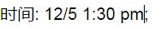
      - 活动地点 （尽量写具体地址，加上邮编）
      - 活动简介（自己组织撰写，简洁明了）
      - 活动费用（过于复杂的收费可以写一个range）
      - 适合的年龄段
      - 联系方式 (电话，网页，if applicable；尽量简短)
    - 每个活动的相关图片
- 选择：根据活动在GOOGLE上搜索能表现活动内容和主题的图片；
- 大小：不超过300k
- 格式：JPEG image (.jpg)

    - 活动列表 (长岛和纽约分开),请注意日期格式，暂用以下标准：
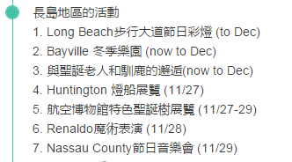

    - 本期封面图片及开首语
自己组织撰写，尽量生动活泼
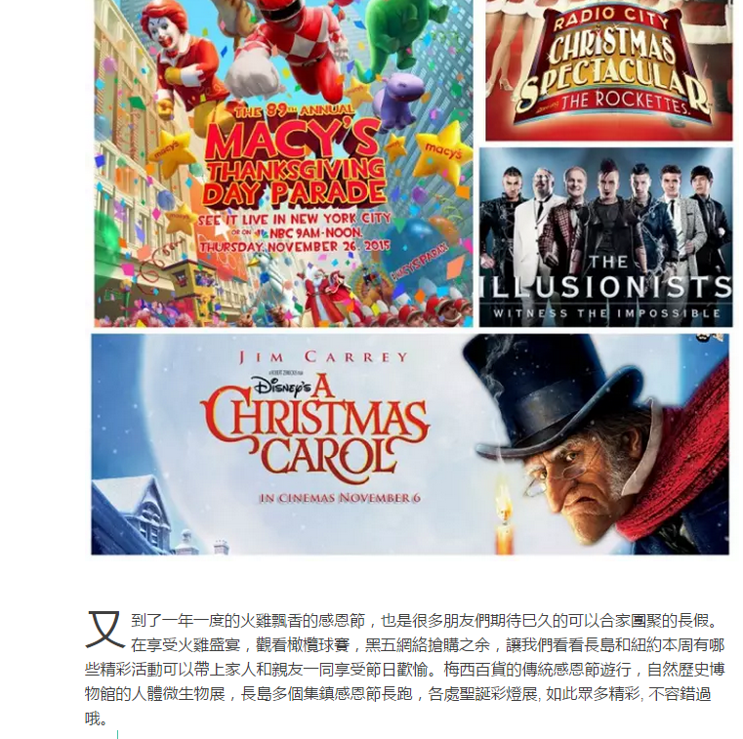
制作Cover 图片可以使用美图秀秀，或者使用网站：
http://www.picmonkey.com/
http://www.fotor.com/features/collage.html

- 编辑排版和发布流程
  - 排版 (秀米Xiumi or Word)
最好能够使用秀米Xiumi对活动的内容和相关图片进行整体的编辑和排版。其实秀米很简单好用，就是一个模块化了的Word 编辑器。主编将提供秀米的账户和密码。 暂时做不到可以先请主编(车珊)对文字和图片进行整体的编辑。

秀米微信图文编辑器使用教程(含语音教程):
http://jingyan.baidu.com/article/86f4a73e60182937d6526997.html
字体大小：16号字

  - 发布流程

- 所有稿件deadline在发表当周二晚上邮寄给主编，或者在xiumi中编辑完成；
- 如果在xiumi中编辑完成，可以用手机scan条形码，将预览发送到编辑微信群，请大家校对；
- 编纂好了之后，把文件连同当期所用到的图片(文件和当期所用的图片请放附件)发送到licaaweekendfun@gmail.com
- 在trello上的主编系列的对应card中添加comment通知主编。
- 《周末去哪儿》主编进行审阅并排版。
- 主编会将《周末去哪儿》做出微信公众号效果，把草稿提交LICAA新闻部审阅。
- 所有审阅通过之后，由主编正式在微信公众号上每周三发
- 如果您时间允许，欢迎您在简体版发布之后（周三或者周四），在xiumi中将繁体版编辑完成。推荐的繁简转化网站是：
- http://www.hao123.com/haoserver/jianfanzh.htm

  - 样期示例
https://drive.google.com/file/d/0B17cr7oqZlZTOTBiQXdkQ29OenM/view?usp=sharing 如果没法在线察看所有内容，请下载然后用pdf reader浏览.

还有问题吗？
亲爱的义工编辑们，如果您在编写的过程中有任何问题，请随时发微信联系我们的编辑小组，我们那里随时都有人愿意回答您的问题。让我们一起携手为我们的孩子们创造更美好的明天！

